Министерство Образования Калининградской области

государственное бюджетное учреждение Калининградской области

профессиональная образовательная организация

«Колледж информационных технологий и строительства»

(ГБУ КО ПОО «КИТиС»)

**Отчет по учебной практике**

УП.04 Сопровождение и обслуживание программного обеспечения компьютерных систем

по ПМ.04 Сопровождение и обслуживание программного обеспечения компьютерных систем

Специальность 09.02.07 «Информационные системы и программирование»

Сроки прохождения практики:

с «13» февраля 2023 г. по «6» марта 2023 г.

Место практики ГБУ КО ПОО «КИТиС»

|  |  |
| --- | --- |
| Выполнил: | студент 2 курса,  группы ИСп 21-2к  Васин Владимир Львович  _________________  (подпись) |
| Проверила: | Большакова-Стрекалова Анна Викторовна  _________________  (оценка)  _________________  (подпись, дата) |

Калининград, 2023

Содержания

Введение 4

1 Обеспечение внедрения и поддержки программного обеспечения компьютерных систем. 5

1.1 Инструктаж по технике безопасности. 5

1.2 Описание выбранного аппаратного и программного обеспечения. 6

1.3 Методы внедрения и анализа функционирования программного обеспечения. 9

1.4 Сценарий и техническое задание на внедрение ПО. 9

1.5 Загрузка и установка программного обеспечения 10

1.6 Настройка отдельных компонентов программного обеспечения компьютерных систем и конфигурирование 12

2 Проблемы совместимости и методы их устранения 21

2.1 Тестирование на совместимость в безопасном режиме. 21

На этапе тестирования может возникнуть проблем, среди которых: 21

браузер не работает на старый ОС на подобие Windows XP и Windows vista. 21

2.2 Инструменты повышения производительности программного обеспечения 21

2.3 Средства диагностики оборудования 21

2.4 Измерение и анализ эксплуатационных характеристик качества программного обеспечения 23

2.5 Оптимизация и модификация ПО 23

2.6 Разработка руководства оператора 24

3. Этапы сопровождения и обслуживания ПО 26

3.1 Разработка технического задания на сопровождение 26

3.2 Обеспечение качества компьютерных систем в процессе эксплуатации 27

3.3 Разработка сопровождающей документации 28

4. Методы и средства защиты компьютерных систем 32

4.1 Тестирование на ошибки ввода/вывода данных 32

4.2 Тестирование интерфейса 34

4.3 Тестирование контента 35

4.4 Анализ рисков. Выявление первичных и вторичных ошибок 36

4.5 Обнаружение вируса и устранение последствий его влияния 37

4.6 Тестирование защиты программного обеспечения 38

4.7 Работа с реестром. Работа с программой восстановления файлов и очистки дисков 39

5. Индивидуальное задание 40

5.1 Практические работы 40

5.2 Использование групповой политики для установки программного обеспечения. Использование политик ограничения использования программного обеспечения 47

5.3 Оценка стоимости услуг по инсталляции, настройке и обслуживанию программного обеспечения компьютерных систем» 49

Заключения 51

# Введение

Учебная практика по ПМ 04 «Сопровождение и обслуживание программного обеспечения компьютерных систем».

Цель - применить на практике полученные знания вовремя обучения и выполнить задачу по сопровождению, и обслуживанию программного обеспечения.

Яндекс браузер – первая версия браузера была выпушена 2012 года и первое его названия было Яндекс.Интернет, но так было не долго, и в этом же году он поменял названия на привычный вид. Проект вышел достаточно успешным, ведь за 12 дней продукт установило больше 1 миллиона пользователей, а в 2013 году была представлена версия для MacOS, мобильных устройств, для открытой OS Linux. Яндекс браузер использует движок WebKit.

# 1 Обеспечение внедрения и поддержки программного обеспечения компьютерных систем.

## 1.1 Инструктаж по технике безопасности.

* при длительном и интенсивном использовании, на поверхности модулей ПК (системный блок, монитор, мышка и т.д.) возникают небольшие разряды тока. Эти частицы активизируются во время прикосновений к ним и приводят к выходу техники из строя. Нужно регулярно использовать нейтрализаторы, увлажнители воздуха, антистатики;
* вокруг стола не должно быть свисающих проводов, пользователь не должен контактировать с ними;
* важна целостность корпуса розетки и штепсельной вилки;
* отсутствие заземления предэкранного фильтра проверяется с помощью измерительных приборов;
* желательно во время строительных работ в офисе использовать минимальное количество легко воспламеняемых материалов (дерева, пенопласта), а также горючего пластика в изоляции. Рекомендуется отдавать предпочтение кирпичу, стеклу, металлу и т.д.;
* помещение должно хорошо вентилироваться и охлаждаться в жаркую пору года. Важен своевременный отвод избыточного тепла от техники.
* нельзя начинать работу на технике с видимым повреждением. В случае обнаружения трещины на корпусе или повреждений другого рода, нужно обратиться за помощью в сервисный центр. Это же относится к ПК с неисправным индикатором включения/выключения.
* предметы на столе не должны мешать обзору, пользованию мышкой и клавиатурой. Поверхность экрана должна быть абсолютно чистой;
* на системном блоке не должно находиться никаких предметов, так как в результате вибраций может нарушиться работа устройства. Нужно убедиться в том, что никакие посторонние предметы не мешают работе системе охлаждения.
* недопустимо включать персональный компьютер в удлинители и розетки, в которых отсутствует заземляющая шина.

## 1.2 Описание выбранного аппаратного и программного обеспечения.

Даная программа была выбрана из-за своего большого функционала:

1. Умная поисковая строка – с помощью базовых настроек, можно активировать <<Умную строку>> и подсказки, которые появляются при воде текста в поисковой строке:

* Автоматическое формирования запроса
* Сразу перейти на главную или раннею открываемую страницу
* Открыть сохранённые закладки
* Переключится на другую поисковую систему

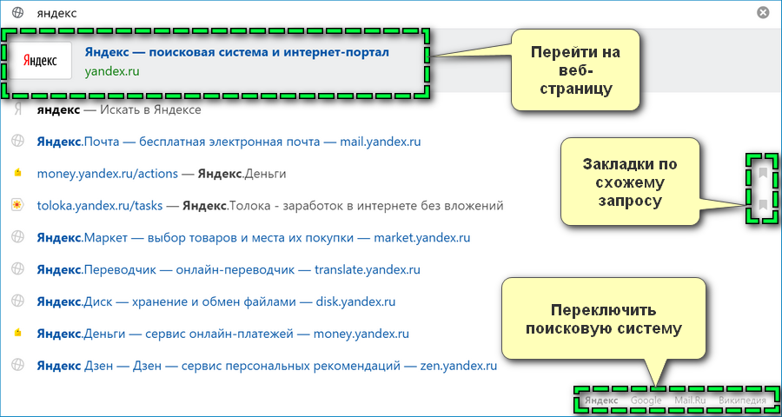

Рисунок 1 – Умная поисковая строка

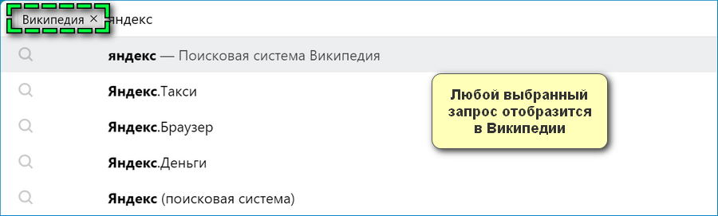

Рисунок 2 - Умная поисковая строка

2. Встроенный расширения – В браузере уже есть предустановленные расширения, либо можно перейти в дополнения и перейти в каталог расширения для Яндекс браузера. Четыре встроенных расширения:

* SaveFrom – загрузка фото, аудио- и видео файлов из популярных соцсетей
* Turbo – режим экономии трафика
* Lightshot – онлайн создания и загрузка на сервер скриншотов
* Блокировка рекламы
* Lastpass – управления паролями

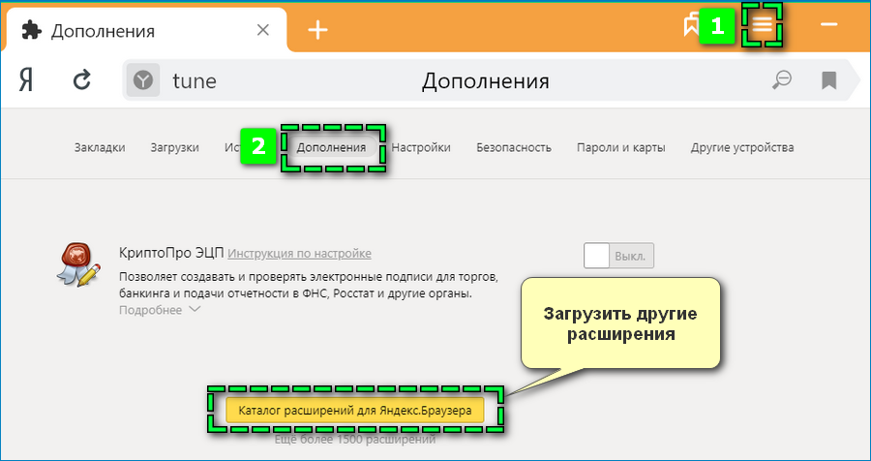

Рисунок 3 - Встроенный расширения

3. Синхронизация с другими устройствами – Основные параметры установленные на одном Яндекс браузере, можно перенести на другие благодаря синхронизации. Для активации функции перейти в <<Общие настройки>> веб-образователь, затем откройте пункт <<Настройки синхронизации>> - <<Включить>> укажите электронную почту и подтвердите действия.

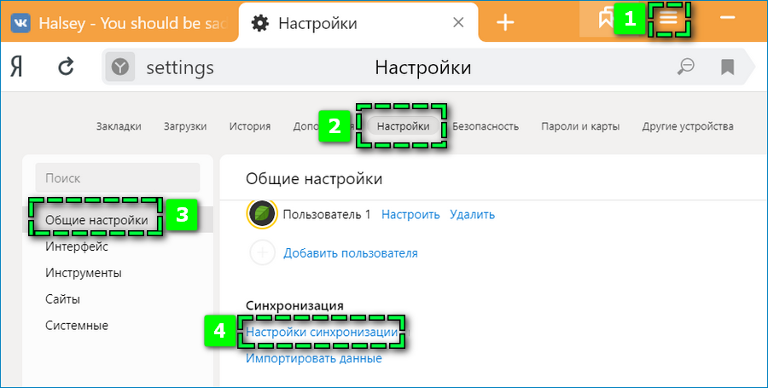

Рисунок 4 - Синхронизация с другими устройствами

4. Смена фона - в качестве фона можно загрузить что-то свое. Во встроенной галерее браузера тоже большой выбор изображений на любой вкус — абстракции, городские виды, природа, космос. Чтобы настроить вид своего экрана, откройте новую вкладку и нажмите «Сменить фон» или «Все настройки» в нижнем правом углу.

&laquo;Яндекс.Браузер&raquo;. Настройка внешнего вида при установке


Рисунок 5 - Смена фона

В Яндекс браузере ещё много разных функций, но перечислены самые главные.

Для обеспечения стабильной работы программы, нам понадобится офисный ПК. Аппаратное обеспечения будет не требовательным:

1. Блок питания ExeGate AB350 – блок питания на 350 ват подойдёт для нашей сборки. Цена 800 рублей
2. Материнская плата Esonic G31CHL3 – офисная материнская плата, дешёвая бюджетная на сокете LGA 775. Цена – 2999 рублей
3. Оперативная память SODIMM QUMO – наша материнская плата поддерживать память DDR2 на данный момент, эта один из самых медленных типов памяти, но нам много и не надо, берём две пластинки по 2 гигабайта. Цена 1099 рубле за штуку
4. Жесткий диск Toshiba DT01 – лучшей бюджетный диск на 1 терабайт в свой категорий. Цена 2999 рублей
5. Видеокарта MSI GeForce 210 – объем видео памяти 1 гигабайт больше нам не потребуется. Цена. 3599 рублей

В итоги наша сборка будет стоить 12 595 рублей достаточно дешёвая, которую может позволить себе каждый. Для нашего ПК было выбрано программное обеспечения Windows 10. Качественное ПО от Microsoft.

## 1.3 Методы внедрения и анализа функционирования программного обеспечения.

Метод внедрения ПО выбран командный, сейчас поясню почему был выбрал такой метод. Причина банальна проста, в команде работать Проше, можно распределить разные обязанности тем самым уменьшить срок работы. Конечно, есть минус в том, что придётся платить заработную плату.

## 1.4 Сценарий и техническое задание на внедрение ПО.

Этап 1 Обследования компании

Назначенный человек: Кашарный Кирилл

Должность: Аналитик

Количество: 4 недели

Сроки: до 27.11.2018

Стоимость: 60000 рублей

Задача аналитика проста, ему нужно обследовать компанию и выяснить подходит ли оборудования под нашу программу. Выяснить нужно ли сотрудникам провести вебенар по объяснению функционала программы.\

Этап 2. Создание группы по внедрению ПО и инсталляция, и наладка ПО

Назначенный человек: Конопляников Дмитрий Васильевич

Должность: Менеджер по персоналу

Количество: 6 недели

Сроки: до 16.01.2019

Стоимость: 80000 рублей

Ответственное лицо должно создать группу по внедрению лицо должно создать группу, из людей которая будет внедрят ПО, он должен найти людей которые имею опыт с работой по внедрена ПО

ЭТАП 4 Дальнейший обслуживания ПО

Назначенный человек: Данила Рудой Валентинович

Должность: Мастер по обслуживанию

Количество: Без срочна

Сроки: На протяжения работы с компанией

Стоимость: 50000 рублей

После выполнения работы в дальнейшем мы должны помогать компании в устранения ошибок и возникших проблем

## 1.5 Загрузка и установка программного обеспечения

Для того чтобы скачать Яндекс браузер нужно перейти на их офф сайт и нажать на кнопку скачать.

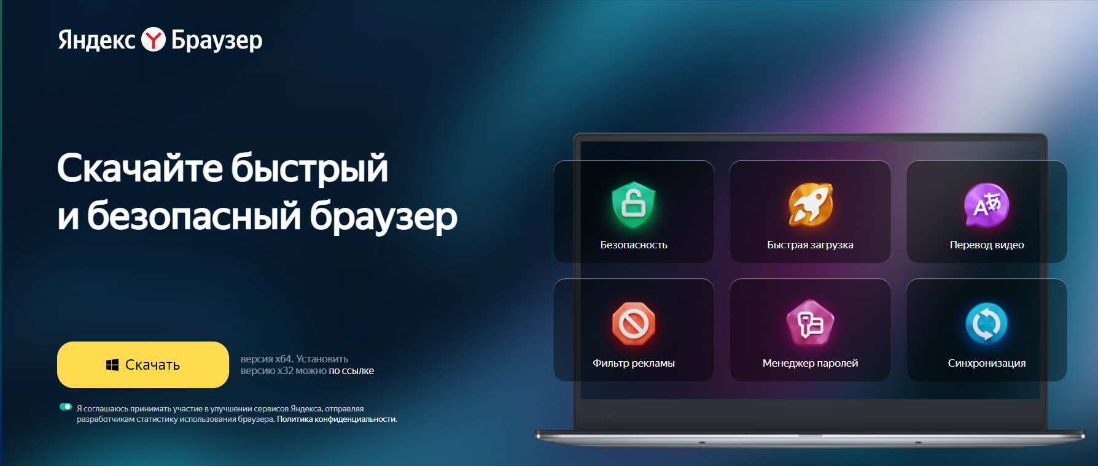

Рисунок 6 – Установка c офф сайта

После этого зайдите в проводник и выберите пункт загрузки там буду ваши загружены ранее вами файле нам нужно выбрать наш установщик

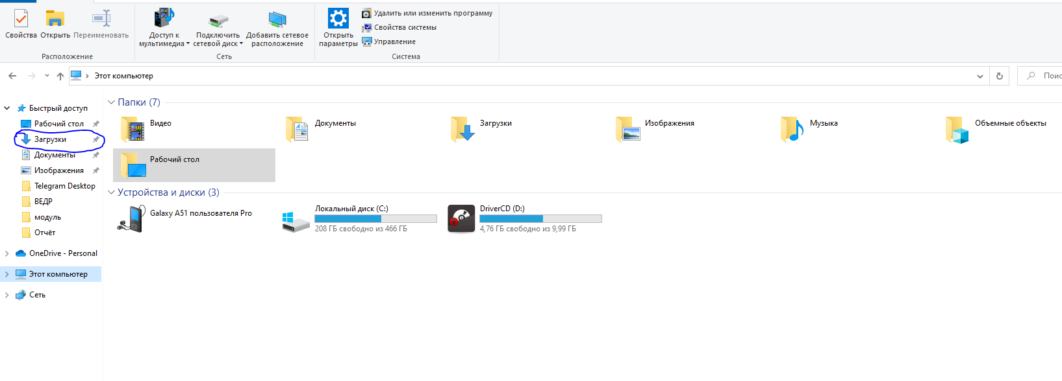

Рисунок 7 - переход в загрузки



Рисунок 8 – запуска exe файла

Запускаем установщик, выбираем путь куда хотим установить программу, выбираем нужно ли нам голосовой помощник Алиса, и сделаем ли мы его основным браузером и нажимаем на кнопку установить



Рисунок 9 – установщик

## 1.6 Настройка отдельных компонентов программного обеспечения компьютерных систем и конфигурирование

1. Для более большого места на рабочем столе можно убрать значки "Мой компьютер" и "Мои документы". Делаем щелчок правой кнопкой мышки по рабочему столу, выбираем "Свойства", закладка "Рабочий стол", кнопка "Настройка рабочего стола..."

В разделе "Значки рабочего стола" отмечаем пункты "Мой компьютер" и "Мои документы"

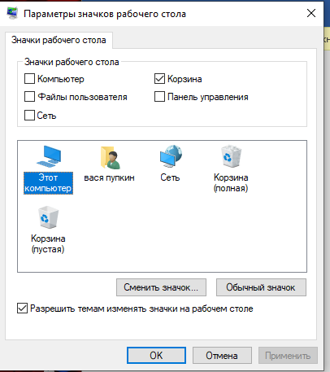

Рисунок 10 – убираем значки мой компьютер и мой документ

2. Если питание компьютера никогда не осуществляется от батарей, лучше выключить переход в спящий режим и запретить отключение дисков

Заходим в закладку "Заставка", нажимаем кнопку "Питание...". В открывшемся окне в разделе "Схемы управления электропитанием" должно быть установлено "Домашний/Настольный". В разделе "Настройка схемы "Домашний/Настольный" в пунктах "Отключение дисков" и "Ждущий режим" установить "Никогда"

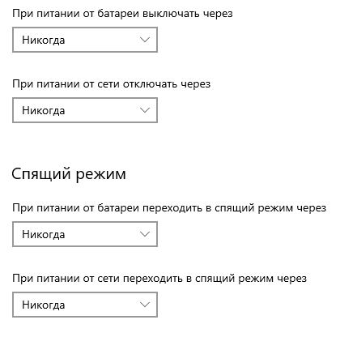

Рисунок 11 – отключения спящего режима

3. От экранной заставки луча избавится потому, что экранная заставка съедает изрядно ресурсов процессора. Она вдруг включается при оцифровке или конвертации видео, при дефрагментации диска И не только сильно замедляет эти процессы

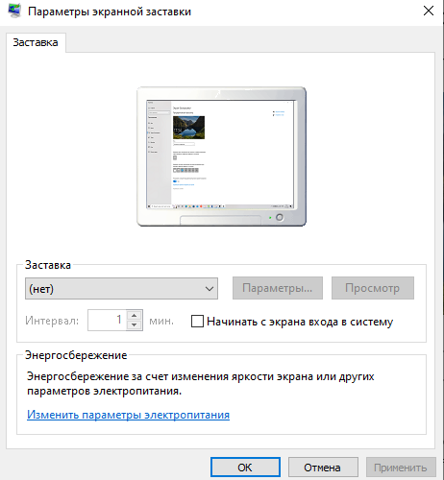

Рисунок 12 – отключения экранной заставки

Теперь давайте произведём настройку сетей:

1. Перейдите к директории или разделу HDD, который желаете расшарить, выделите его и нажмите правую кнопку мыши, после чего выберите **«**Свойства**»** в контекстном меню.

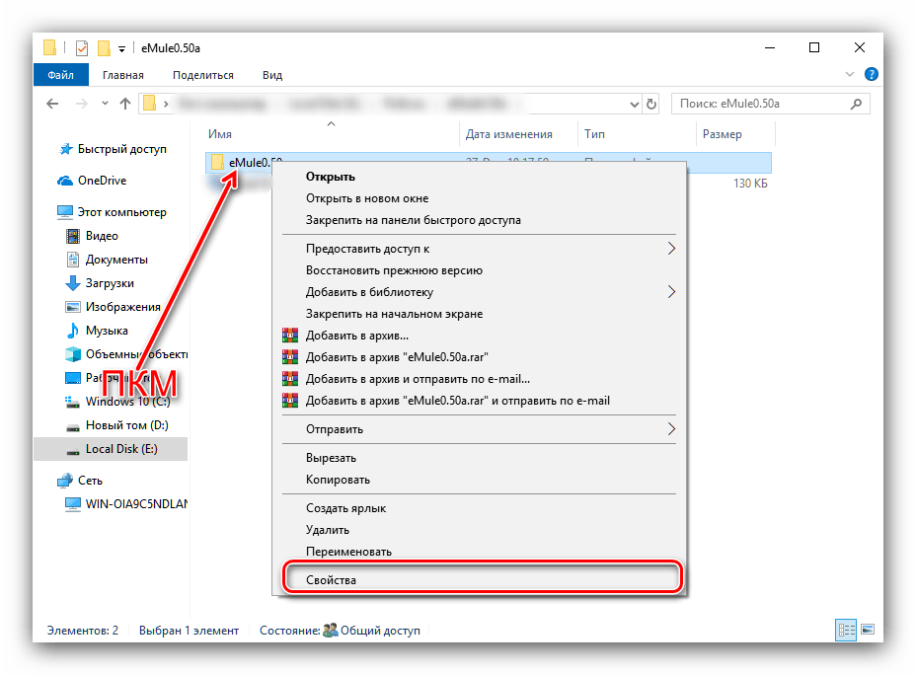

Рисунок 13 – переход к директории

2. Откройте вкладку **«**Доступ**»**, где нажмите на кнопку **«**расширенные настройки**»**.

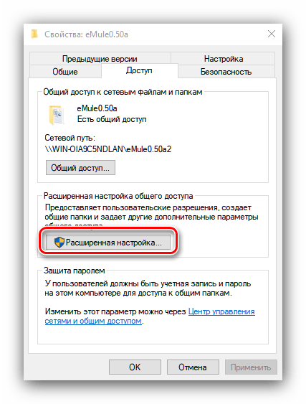

Рисунок 14 – Открытия вкладки <<Доступ>>

3. Отметьте пункт «Открыть общий доступ к этой папке». Затем задайте наименование каталога в поле «Имя общего ресурса», если это требуется – именно выбранное здесь имя будут видеть подключенные пользователи. После щёлкните «Разрешения».

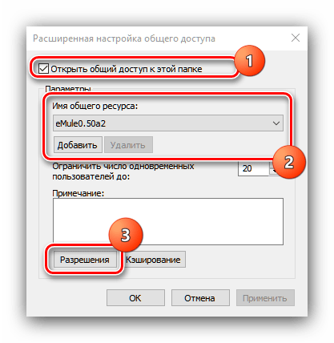

Рисунок 15 – Открытия общего доступа для папки

4. Далее воспользуйтесь элементом **«**Добавить**»**.

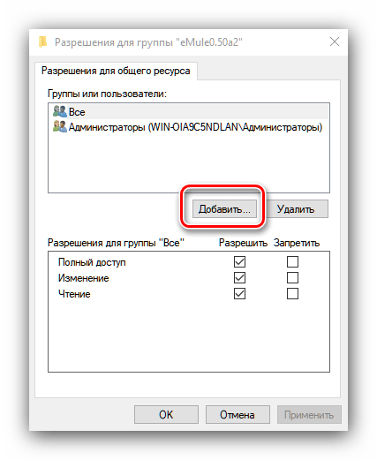

Рисунок 16 – нажатие кнопки “добавить”

В следующем окошке обратитесь к полю ввода имён объектов. Напишите в нём слово СЕТЬ, обязательно большими буквами, после чего последовательно кликните по кнопкам «Проверить имена» и «ОК».

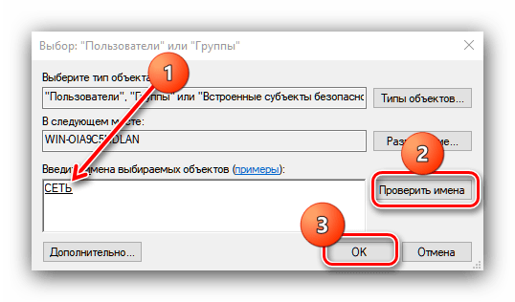

Рисунок 17 -

5. По возвращении в предыдущее окошко выделите группу «Сеть» и установите требуемые разрешения чтения-записи. Воспользуйтесь кнопками «Применить» и «ОК» для сохранения введённых параметров.

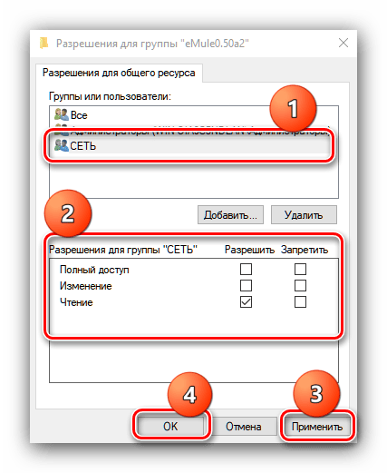

Рисунок 18 – установления разрешения

6. Последовательно закройте открытие окошки кнопками «ОК» в каждом из них, затем вызовите «Параметры». Проще всего это проделать с помощью «Пуска».

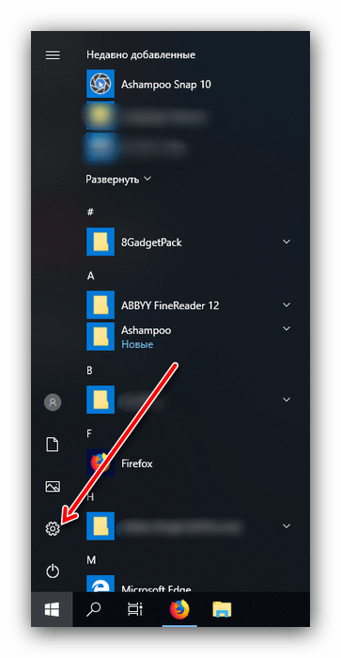

Рисунок 19 – переход в параметры

7. Нужные нам опции находятся в разделе «Сеть и интернет», выберите их.

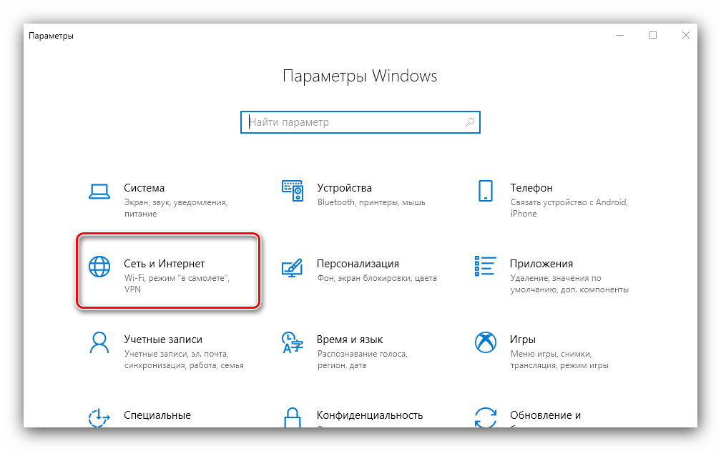

Рисунок 20 – сеть и интернет

8. Далее найдите блок опций «Изменение сетевых параметров» и выберите вариант «Параметры общего доступа»

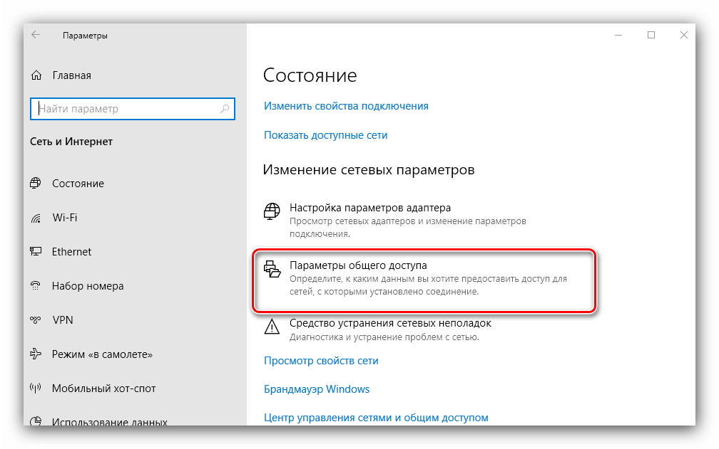

Рисунок 21 – изменения сетевых параметров

9. Раскройте блок «Частная», где отметьте чекбоксы включения сетевого обнаружения и общего доступа к файлам и папкам.

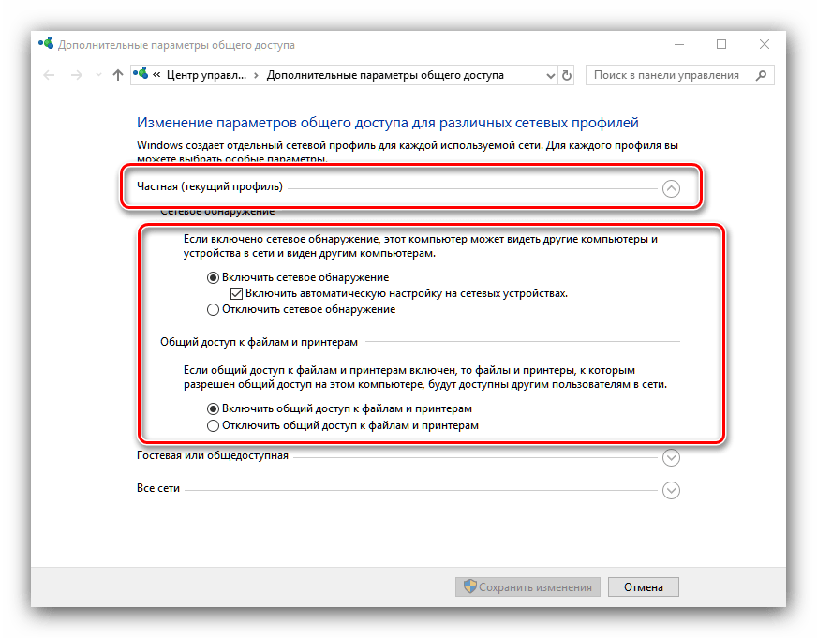

Рисунок 22 – блок <<Частная>>

10. Далее разверните раздел «Все сети» и перейдите к подразделу «Общий доступ с парольной защитой». Здесь отметьте чекбокс «Отключить общий доступ с парольной защитой».

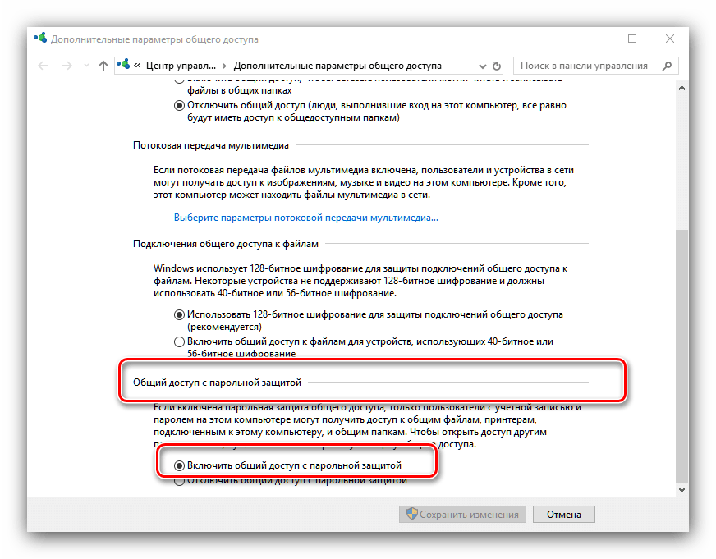

Рисунок 23 – отметьте чек бокс «Отключить общий доступ с парольной защитой».

11. Проверьте правильность ввода всех требуемых параметров и воспользуйтесь кнопкой «Сохранить изменения». После этой процедуры перезагрузка компьютера обычно не требуется, но в целях профилактики сбоев её лучше выполнить.

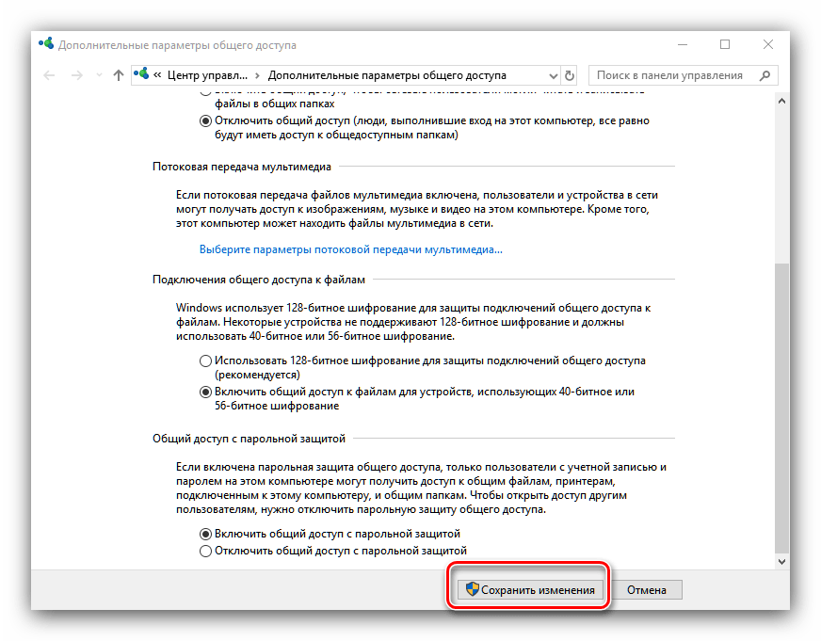

Рисунок 24 – проверка правильности ввода параметров

1. Проблемы совместимости и методы их устранения

## 2.1 Тестирование на совместимость в безопасном режиме.

## На этапе тестирования может возникнуть проблем, среди которых:

## браузер не работает на старый ОС на подобие Windows XP и Windows vista.

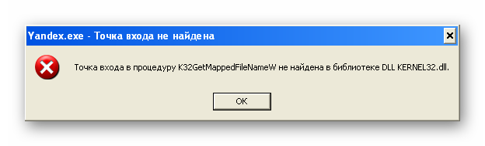Рисунок 25 – ошибка запуска программы на windows xp

## 2.2 Инструменты повышения производительности программного обеспечения

Яндекс браузер в свой программе предоставляет функцию турбо. При включённой функции, браузер будет работать гораздо быстрее. Также можно будет отключить ненужные элементы интерфейса тем самым тоже повысить эффективность работы браузера.

## 2.3 Средства диагностики оборудования

Для всесторонней диагностики и проверки производительности компьютера рекомендуется использовать следующий набор программ:

* CPU-Z и GPU-Z;
* Speccy;
* AIDA64;
* HWiNFO;
* CrystalDiskMark;
* SpeedFan;
* FurMark;
* Bad Crystal;
* MemTest;
* Victoria HDD

Вычислительная техника диагностируется исходя из показателей в таблицах, приведенных ниже:

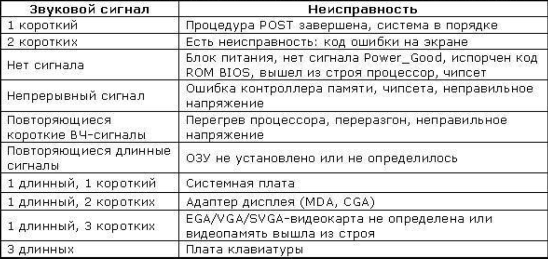

Рисунок 26 – звуковые сигналы 1

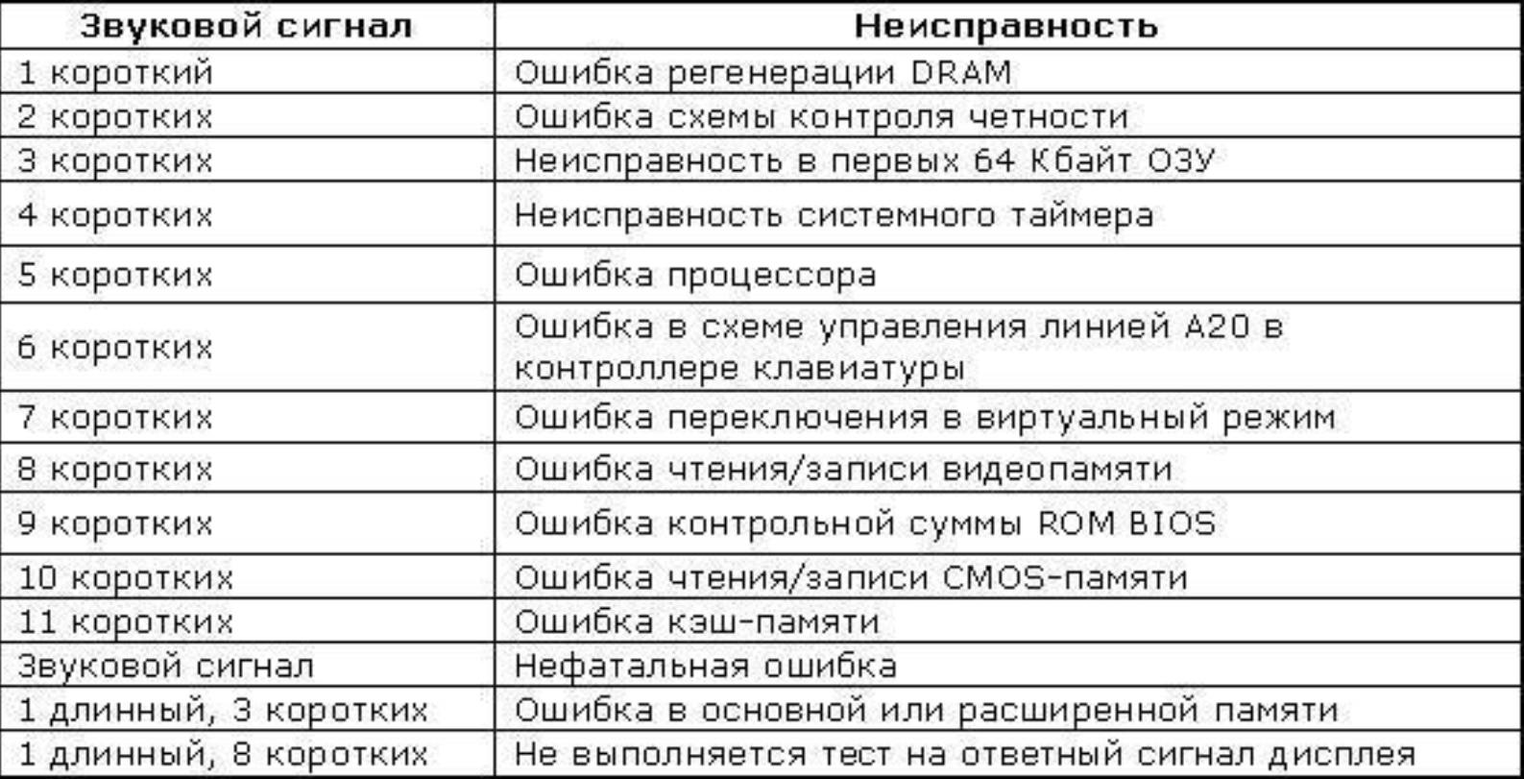

Рисунок 27 - звуковые сигналы 2

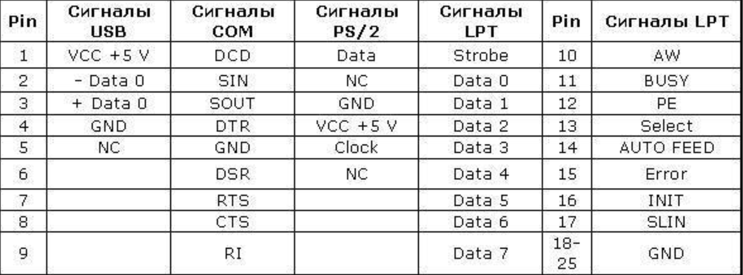

Рисунок 28 - звуковые сигналы 3

## 2.4 Измерение и анализ эксплуатационных характеристик качества программного обеспечения

Яндекс браузер является бесплатной программой, её можно бесплатно скачать с официального сайта компании, у неё небольшие требования к операционной системе:

Для Windows-компьютеров:

* Версия ОС: Windows 10, Windows 8.1, Windows 8, Windows 7
* Процессор: Intel Pentium 4 (и выше)
* Оперативная память: минимум 512 Мб
* Свободное место на диске: Минимум 400 Мб

Для Apple-компьютеров и Linux

* Версия ОС: Mac OS X 10.9 (и выше)
* Процессор: Intel
* Оперативная память: минимум 512 Мб
* Свободное место на диске: минимум 400 Мб

## 2.5 Оптимизация и модификация ПО

Яндекс браузер не требовательная программа, но всё же некоторые проблемы могут возникнуть. Проблемы могут возникнуть на этапе установки, например конфигурации ПК не подходят под требования программы, в таком случае можно их обновить. Либо на ПК присутствую вирусы, не позволявшие, установить программу, данная проблема решается благодаря установки антивируса, затем нужно провести сканирования ПК антивирусом, он найдёт проблему и устранит её сам. Также можно поставить файл подкачки.

## 2.6 Разработка руководства оператора

Согласно ГОСТ 19.505-79 Руководство оператора должно содержать следующие разделы: назначение программы; условия выполнения программы; выполнение программы; сообщения оператору.

Руководство оператора предназначено для более эффективной эксплуатации программы с оператором. Описывается, для чего необходима программа и ее применение, необходимые условия для выполнения и работы программы, и порядок работы с программой, чтобы у пользователей не возникало вопросов по обращению с программой.

1. Назначенные программы
   1. Функциональное назначений программы – Программа Яндекс браузер предназначения для поиска информации в интернете.
   2. Эксплуатационное назначения – Программа Яндекса браузер должна выводить сайты по запросу пользователя.
   3. Функция групповых вкладок – позволяет обеднить вкладки в одну папку, где они всегда будет открыты.
      1. Функция расширения – позволяет установить расширения, на браузер которые добавят ему функционал.
2. Условия выполнения программы.
   1. Условия запуска программы –
      1. Версия ОС: Windows 10, Windows 8.1, Windows 8, Windows 7
      2. Процессор: Intel Pentium 4 (и выше)
      3. Оперативная память: минимум 512 Мб
      4. Свободное место на диске: минимум 400 Мб
   2. Требования к персоналу - Пользователь программы должен обладать практическими навыками работы с графическим интерфейсом операционной системы.
3. Выполнения программы.
   1. Загрузка и запуск программы – Программа запускается по нажатию двух кликов на ярлык.
   2. Выполнения функций.
      1. Функция групповых вкладок – пользователь создаёт новую группы вкладок и затем переносит туда нужные ему вкладки.
      2. Функция расширения – пользователь может установить расширения на браузер со специального магазина расширение после чего они должны работать в браузеры без ошибок.
   3. Завершения программы – программу можно проста закрыть нажав крестик в правом углу.

3. Этапы сопровождения и обслуживания ПО

* 1. Разработка технического задания на сопровождение

Сопровождения будет выполнятся стандартам IEEE Standard for Software Maintenance (IEE 1219)

План сопровождения:

1. Зачем нужно сопровождения – сопровождения ПО нужна для модификации и устранения ошибок, которые возникну вовремя работы у сотрудников фирмы.
2. Команда сопровождения – В команду сопровождения должны входить опытные рабочие, которые давно уже занимаются этой деятельностью список рабочих:
   1. Кирилл Кашарный Алексеевич.
   2. Дмитрий Конопляников Васильевич.
   3. Данила Рудой Валентинович.
   4. Соколов Ростислав Вадимов.
3. Роли в команде – у каждого в команде есть своя обязанность, которую он должен выполнить:
   1. Кирилл Кашарный Алексеевич – аналитик.
   2. Дмитрий Конопляников Васильевич - Менеджер по персоналу.
   3. Данила Рудой Валентинович - Мастер по обслуживанию.
   4. Соколов Ростислав Вадимов – Руководитель сопровождения.
4. Основной процесс работы – аналитик должен провести обследования компании, и выяснить подходили оборудования, под ПО которое мы будем внедрять. Затем менеджер по персоналу должен создать команду по внедрения, и начать внедрять ПО в организацию. После того как ПО было внедрено, мастер по обслуживанию должен будет устранять ошибки, которые возникли во время работы у персонала.
5. Ресурсы для сопровождения – в первую очередь это хорошие ПК, которые смогут выполнять всю работу вовремя сопровождения, второе это удобное рабочие место что бы команде было удобно работать, и третье это удобный график работы.
6. Время и начало длительности сопровождения – начло сопровождения 13.02.2023 до 06.03.2023.
   1. Обеспечение качества компьютерных систем в процессе эксплуатации

Качество ПО по ГОСТ 9126 – это весь объем признаков и характеристик ПО для удовлетворения установленным потребностям.

Оценка качества ПО проводится с позиций:

Положительной эффективности – адекватности характеристик по назначению, целям создания и применения.

Негативной позиции - возможного ущерба – риска от применения ПО

1. Функциональность – Яндекс браузер предоставляет много функции уже встроенные в браузер например:

1. Умная поисковая строка.
2. Встроенный расширения.
3. Синхронизация с другими устройствами.
4. Смена фона.

2. Надежность – Программа Яндекс браузер работает без перебоев благодаря свой не сильной требовательности.

3. Практичность – В браузеры очень удобный интерфейс, в котором любой пользователь может разобраться без проблем.

2. Надёжность ПО

* 1. Безотказность – может сохранять работоспособность в течение большого времени.
  2. Ремонта пригодность – если при работе возникла ошибка все данные можно будет восстановить так ка они привязаны к аккаунту браузера.
  3. Сохраняемость – все данные можно сохраните в том числе и пороли и в любой момент можно посмотреть пароль если вы его забыли.

3 Риски

3.1 Если ваш аккаунт взломаю вше ваши данные будут извести что является критичным фактором.

3.2 С неофициальных источников можно скачать программу заражёнными вирусами.

3.3 Разработка сопровождающей документации

1.Цели сопровождения вашего ПО:

Целью сопровождения является выявления и устранения обнаруженных дефектов и ошибок в программах и данных, введения новых функций и компонентов ПС, также анализ состояния и корректировка документации, тиражирования и контроль распространения версии ПС, актуализация и обеспечения сохранности документации и физических носителей.

2.Задача сопровождения:

Основная задача сопровождения изменить и улучшить существующий программный продукт, сохранения его целостности и функциональную пригодность.

3.Концепцию сопровождения:

Сопровождения систем автоматизации программного обеспечения определяется стандартом IEEE Standard for Software Maintenance (IEE 1219) как модификатор программного продукта после передачи в эксплантацию для устранения сбоев, улучшения показателей производительности или других характеристик продукта, адаптация продукта для использования в модифицирования окружения.

4.План сопровождения (по пунктам):

1. - причины необходимости сопровождения;

2. - состав исполнителей работ по сопровождению;

3. - роли и обязанности каждого субъекта, вовлеченного в сопровождение;

4. - как должны быть выполнены основные процессы и работы;

5. - какие имеются и необходимы ресурсы для сопровождения;

6. - методы и средства организации работ по управлению, выпуску продукта и синхронизации работ;

7. - перечень всех проектных результатов и продуктов, подлежащих поставке заказчику;

8. - критерии завершения соответствующей деятельности, работ и задач;

9. - состав отчетных материалов по этапам, затратам и графикам проведения работ;

10. - периодичность и способы выдачи отчетных материалов;

11. - состав отчетных материалов по проблемам и устраненным дефектам;

12. - время начала и длительность сопровождения.

5.Пакет документов по сопровождению:

Документация по сопровождению ПС можно разбить на две группы:

(1) документация, определяющая строение программ и структур данных ПС и технологию их разработки;

(2) документацию, помогающую вносить изменения в ПС.

Документация первой группы содержит итоговые документы каждого технологического этапа разработки ПС. Она включает следующие документы:

1. Внешнее описание ПС.

2. Описание архитектуры ПС, включая внешнюю спецификацию каждой ее программы.

3. Для каждой программы ПС - описание ее модульной структуры, включая внешнюю спецификацию каждого включенного в нее модуля.

4. Для каждого модуля - его спецификация и описание его строения.

5. Тексты модулей на выбранном языке программирования.

6. Документы установления достоверности ПС, описывающие, как устанавливалась достоверность каждой программы ПС и как информация об установлении достоверности связывалась с требованиями к ПС.

Документация второй группы содержит:

1. Руководство по сопровождению ПС, которое описывает известные проблемы вместе с ПС, описывает, какие части системы являются аппаратно- и программно-зависимыми, и как развитие ПС принято в расчет в его строении (конструкции).

6.Договор на сопровождение с указанием процедур внесения изменений

1. Предмет договора

1.1. Исполнитель обязуется качественно и в установленный срок оказать услуги по экспертному сопровождению проект в отношения Объектов Заказчика, указанного в спецификациях целя реализации инвестиционных проектов: указанных в спецификациях, а заказчик обязуется принять и оплатить оказанные услуги.

1.2. По настоящему договору Исполнитель оказывает услуги: внесения изменений в проектную и рабочую документацию, принятую Заказчиком ранее; предоставления технических решений с учетом фактического состояния на объекте Заказчика; консультирования представителей Заказчика с указанием возможных вариантов исполнения проекта с учетом выявленных несоответствий и по иным вопросам, связанным с применением проектной и рабочей документации. Все услуги по настоящему договору оказываются в рамках трудоемкости Исполнителя

2. Обязанности и права Заказчика

2.1. Заказчик обязан:

2.1.1. принять и оплатить оказанные Исполнителем услуги в порядке, размерах и в сроки, указанные в разделе 4 настоящего договора.

2.1.2. предоставлять Исполнителю по Акту приема-передачи документации в срок не позднее 3 рабочих дней с момента письменного запроса всех документов, которые будут затребованы и согласованы Сторонами

2.1.3. обеспечивать взаимодействие между Исполнителем и контрагентами Заказчика, принимающими участие в процессе.

3. Обязанность и права

3.1. Исполнитель обязан:

3.1.1. оказывать услуги по настоящему договору надлежащим качеством, в порядке и в сроки, установленные документами, которые указаны в настоящего договора.

3.1.2. приступать к оказанию услуг по настоящему договору только после получения аванса, оплачиваемого Заказчиком согласно если Сторонами согласован аванс по договору.

3.1.3. обеспечить сохранность предоставленных Заказчиком, Проектировщиком(ами) документов и сведений, составляющих охраняемую законом тайну.

7.Порядок отчетности о проведённых работах:

|  |  |  |
| --- | --- | --- |
| Номер задания | Задания | Время выполнения |
| 1 | Составить Задачи сопровождения | 4 часа |
| 2 | Составить Концепцию соровождения | 5 часа |
| 3 | Составить план сопровождения | 6 часов |
| 4 | Организовать пакет документов | 7 часов |
| 5 | Составить договор сопровождения | 8 часов |

4. Методы и средства защиты компьютерных систем

4.1 Тестирование на ошибки ввода/вывода данных

В данном пункте мы рассмотрим будет ли корректно вводится и выводится данные. Для этого запустим нашу программу и в поисковой строке ведём данные, которые нас интересуют

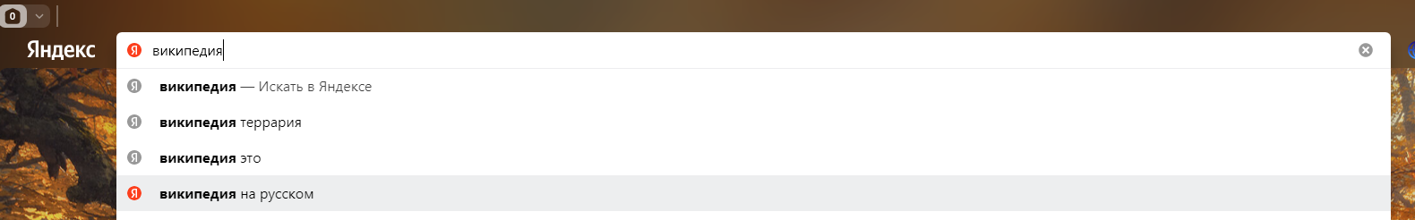

Рисунок 29 – поисковая строка

Как мы видим данные водятся без проблем, и браузер нам предлагает возможны продолжения нашего запроса, но нам нужна именно википедия так что проста жмём Enter

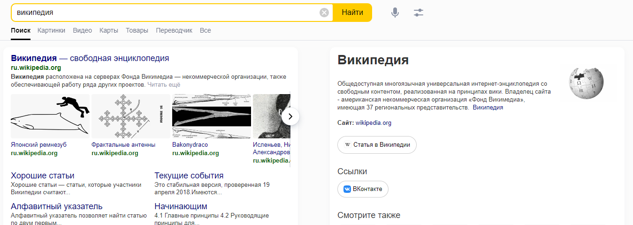

Рисунок 30 – Выполнения запроса

Как мы видим запрос выдал информации, по данным, которые мы вели сам официальный сайт и с права небольшая информация о самой википедии по такому небольшому тесту можно понять, что данные, которые мы водим отображаются корректно.

Теперь давайте посмотрим вывод данных будет простой пример скачаем какое-либо изображения. Водим наше запрос



Рисунок 31 – запрос котики

Нам выдаст данные по нашему запросу здесь можно нажать на картинки и откроется все картинки по нашему запросу

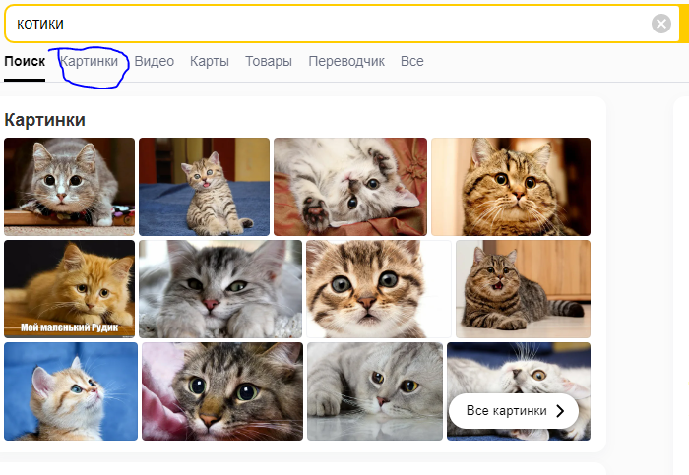

Рисунок 32 – вывод данных по запросу котики

Теперь выбираем любу, картинку которую хотим скачать и нажимая правую кнопку мыши по картинки и выбираем сохранить изображения, как и выбираем путь куда хотим сохранить

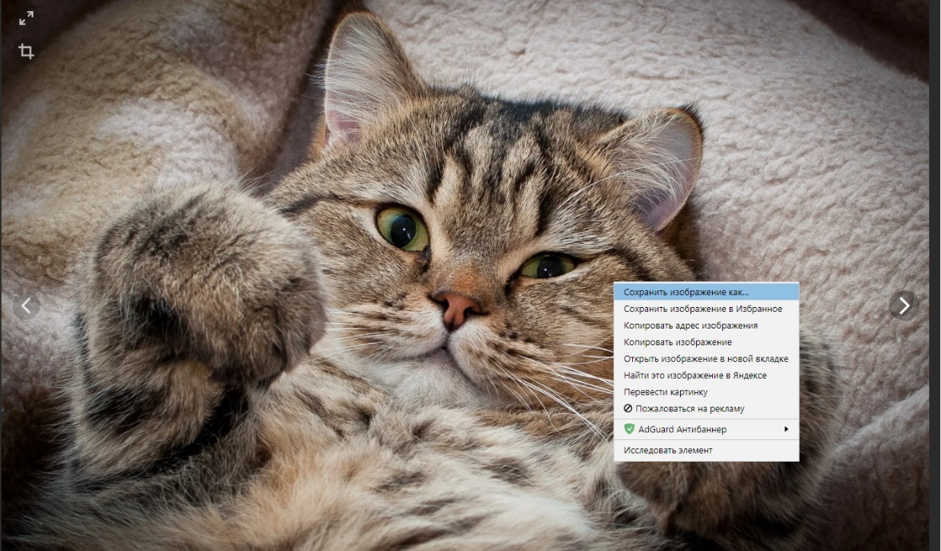

Рисунок 33 – скачиваем изображения

Я выбрал папку загрузки изображения скачал и без проблем открылось



Рисунок 34 – изображения уже скаченное на пк

## 4.2 Тестирование интерфейса

В этом раздели мы будем тестировать интерфейс программы. При запуске программы нам открывается главная страница браузера на ней есть быстра панель доступа к сайтам вы можете её редактировать и изменять как вам нужна в правом угле можно открыть меню бургер где можно перейти к настройкам браузера, просмотреть пороли, открыть загрузки и закладки, перейти в режим инкогнито, просмотреть историю, и можно посмотреть дополнения

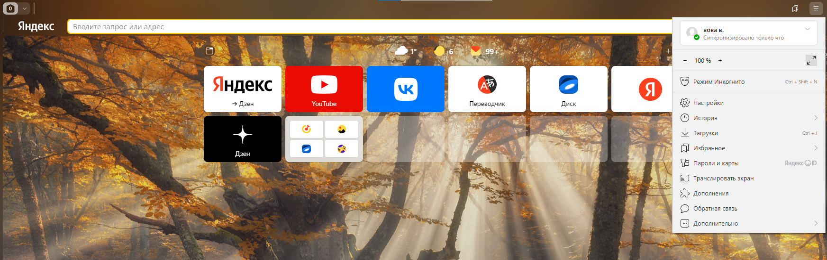

Рисунок 35 – главная страница браузера

В меню бургер есть вкладки которые перемешаю нас на разный странички так, например, нажав настройки откроется откроются настройки браузер, где вы можете его настроить под себя

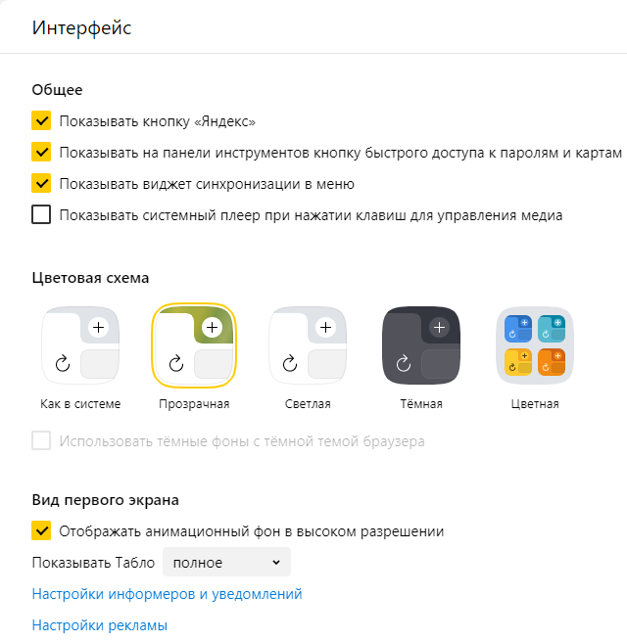

Рисунок 36 – настройки интерфейса

## 4.3 Тестирование контента

В первую очередь наша программа является браузер и основанная её функция — это поиск информации и отображения странице с этой информацией мы и проверим работает ли это корректно, например передом на любой сайт, например kitis.ru

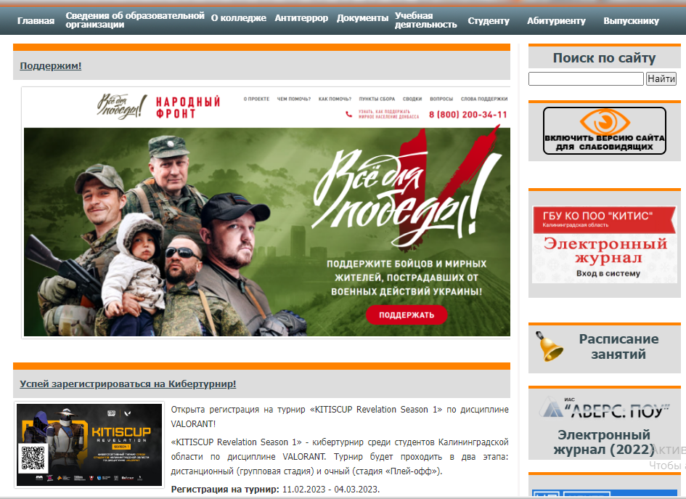

Рисунок 37 – сайт kitis.ru

Ка мы видим сайт отображается корректно вся информации выводится на ссылки на сайте также работают без проблем

## 4.4 Анализ рисков. Выявление первичных и вторичных ошибок

Любое программное обеспечения может иметь ошибки, благодаря которым ваш компьютер могут заразить вирусами и это будет проблематично так-как от вирусов иногда очень сложна избавится. Наша программа тоже не исключений в ней могут быть ошибки, но они зачастую не критичные вед благодаря системы Protect браузер имеет максимальную безопасность от злоумышников

Зависания браузера вовремя работы браузер может зависнуть одна из распатроненных ошибок чаше всего происходит изо нехватки оперативной памяти на ПК в таком случи браузер стоит перезапустить, и он снова заработает, но это не решит проблему так-как через время ошибка опять возникнет для полного устранения нужно будем улучит комплектующие ПК

Программа может работать некорректно изо вирусов для устранения это проблемы нужно просканировать устройства антивирусом если он нашёл вирус, то нужно его устранить

## 4.5 Обнаружение вируса и устранение последствий его влияния

Для обнаружения вирусов вам потребуется антивирус, в сети есть много коммерческих антивирусных программ, но лично я предпочитаю пользоваться встроенным антивирусом Windows и это защитник Windows

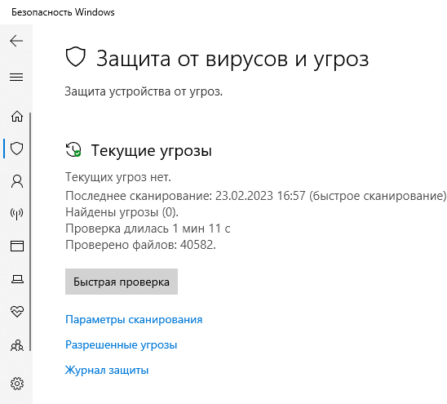

Рисунок 38 – Защитник Windows

Как я сказал ранее это антивирус изначально есть на ПК и скачивать его не надо он запускается автоматический, когда вы включаете системы и является одним из самых лучших антивирусов, но из минусов сильно грузит систему так-как проверяет фоном режиме компьютер на наличие вирусов. Ну и чтобы проверить компьютер на вирусы нужна нажать параметры сканирования и полное сканирование весь файлы на пк будут просканированы и если антивирус найдёт проблемы он сообщит пользователи и предложит варианты устранения пробелы

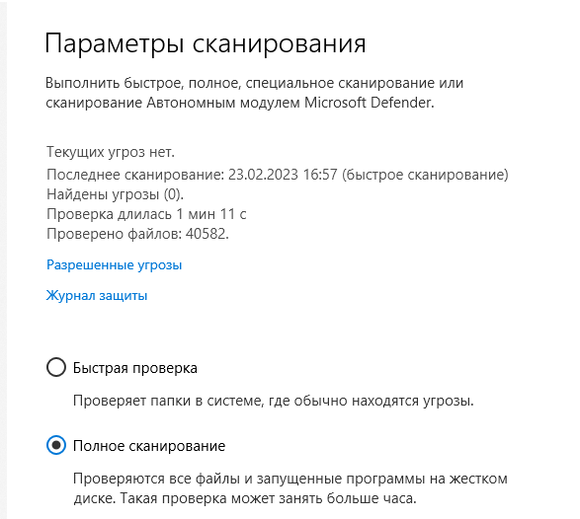

Рисунок 39 - Варианты сканирования

## 4.6 Тестирование защиты программного обеспечения

Благодаря встроенной зашиты Protect Яндекс браузер будет оповещать вас что невозможно установить безопасное соединения с сайтом. Также если вы скачиваете файл и в нём будет вирусы также всплывёт уведомления что файл несёт вредоносные программы, и загрузка будет приостановлена

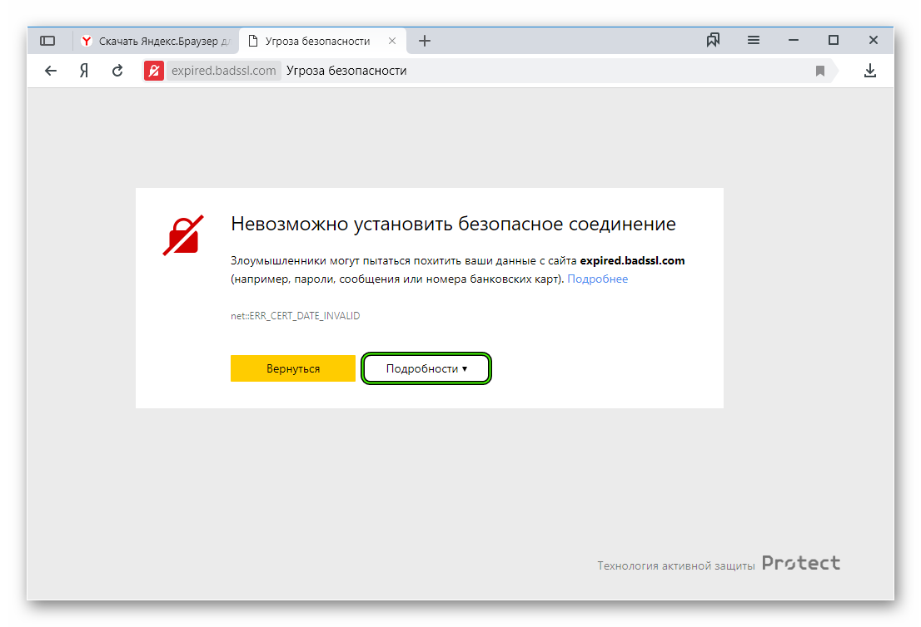

Рисунок 40 – оповещения безопасности



Рисунок 41 – оповещения о не безопасности файла

## 4.7 Работа с реестром. Работа с программой восстановления файлов и очистки дисков

Реестр Windows — это центральное хранилище конфигурационных данных и настроек операционной системы. Приложения могут использовать реестр для хранения своих настроек и данных. Premiere Pro также использует реестр для хранения своих настроек.  
Если в реестре произойдут какие-либо ошибки или повреждения, это может привести к неполадкам при работе Premiere Pro. В таких случаях можно воспользоваться программой для восстановления реестра, например, CCleaner или Registry Cleaner или же другие подобные программы.  
Кроме того, для обеспечения лучшей производительности и меньшего риска потери данных, необходимо периодически выполнять очистку дисков на компьютере. Для этого можно использовать либо встроенную в Windows очистку дисков либо сторонние по, такие как CCleaner или Disk Cleanup.

# 5. Индивидуальное задание

## 5.1 Практические работы

Внедрение программного обеспечения — процесс настройки программного обеспечения под определенные условия использования, а также обучения пользователей работе с программным продуктом. Внедрение программного продукта состоялось в том случае, если программный продукт выполняет поставленную задачу, а сотрудники компании полностью перешли на работу с новым продуктом.

Результатом проекта внедрения должен быть прозрачный, четко регламентированный, документированный и автоматизированный процесс разработки и сопровождения. Прежде всего можно выделить следующие цели

Основные этапы внедрения программного продукта:

1. Обследование

2. Разработка технического задания

3. Настройка системы (программного продукта)

4. Тестирование системы

5. Опытная эксплуатация

6. Промышленная эксплуатация

Эффекты можно разделить на две большие категории: эффект, получаемый на стратегическом уровне, т.е. на уровне бизнеса, и тактический эффект, который получат все участники процесса.

1. Стратегический эффект:

* обеспечение прозрачности и измеряемости достижения стратегических целей;

* снижение вероятности проявления рисков в сфере информационных технологий;

* повышение рентабельности IT-услуг за счет снижения сроков проведения проекта, снижения издержек поддержки и т.д.;

* повышение инвестиционной привлекательности IT-проектов;

* повышение доверия бизнеса к IT за счет качественно обработанных запросов IT-отделами от бизнеса.

2. : Тактический эффект:

* уменьшение сроков и снижение стоимости обработки новых запросов;

* улучшение качества IT-услуг – это вовремя выполненные работы с заранее определенным качеством;

* увеличение эффективности используемых ресурсов – хорошо организованный и формализованный процесс позволяет четко определить роли и ответственности каждого участника этого процесса;

* более четкое и реалистичное планирование;

* значительное уменьшение времени на принятие решения;

* снижение влияния человеческого фактора.

Сопровожде́ние (поддержка) программного обеспечения — процесс улучшения, оптимизации и устранения дефектов программного обеспечения (ПО) после передачи в эксплуатацию.

Сопровождение ПО — это одна из фаз жизненного цикла программного обеспечения, следующая за фазой передачи ПО в эксплуатацию. Определение процесса сопровождения:

•SWEBOK: Сопровождение ПО – вся совокупность деятельности, необходимой для обеспечения эффективной (с точки зрения затрат) поддержки программных систем.

•IEEE 1219 (Standard for Software Maintenance): Сопровождение ПО – _______ программного продукта после передачи в эксплуатацию для устранения сбоев, улучшения показателей производительности и/или других характеристик (атрибутов) продукта, или адаптации продукта для использования в модифицированном окружении

•ГОСТ Р ИСО/МЭК 12207: Сопровождение – как один из главных процессов жизненного цикла. Этот стандарт описывает сопровождение как процесс модификации программного продукта в части его кода и документации для решения возникающих проблем при эксплуатации или реализации потребностей в улучшениях тех или иных характеристик продукта

Сопровождение поддерживает функционирование программного продукта на протяжении всего операционного жизненного цикла, то есть периода его эксплуатации

В процессе сопровождения фиксируются и отслеживаются запросы на модификацию (change requests), оценивается влияние изменений, модифицируются артефакты ПО, проводится необходимое тестирование, выпускаются обновленные версии продукта.

– Практическая работа №2 «Техническая поддержка ПО»

Заполните договор на техническую поддержку программного обеспечения:

Образец договора технической поддержки программного обеспечения.

1. Термины договора на сопровождение программ

1.1. Продукты – предоставленное по Лицензионному договору № 14 от «26»02.2023 г. программное обеспечение.

1.2. Техническая поддержка - оказываемые услуги по настройке, обслуживанию, адаптации и модификации Продуктов или устранению имеющихся в них ошибок, а также предоставлению обновлений и дополнительных программных модулей, иные действия, предусмотренные в разделе 2 настоящего Договора.

Безусловно, это не полный перечень услуг, которые могут оказываться в рамках сопровождения программных продуктов.

1.3. Ошибка - дефект в коде Продукта, в результате которого данный Продукт не способен работать в соответствии функциональными возможностями, указанными в предоставленной на него технической документации, за исключением случаев: (1) нарушения Заказчиком правил эксплуатации Продуктов в соответствии с требованиями предоставленной на них технической документации; (2) использования Продуктов на оборудовании или совместно с программным обеспечением, которые не были рекомендованы Исполнителем.

Поскольку техническая поддержка программного обеспечения, как правило, предоставляется лицом, предоставившим программные продукты заказчику по лицензионному договору, на него возлагается ответственность за их работоспособность в течение определенного срока. Поэтому необходимо отграничить работы в связи с предоставленной по лицензионному договору гарантией работоспособности ПО от работ, вызванных упущениями лицензиата-заказчика. Последние работы также могут приниматься исполнителем, но уже без ответственности за работоспособность обслуживаемого программного обеспечения в случае невозможности устранения ошибки.

2. Предмет договора техподдержки ПО

2.1. Исполнитель обязуется оказывать по заявкам Заказчика услуги по Технической поддержке, а Заказчик принимать и оплачивать оказываемые Исполнителем услуги.

В случае оказания разовых услуг по установке и настройке программ, приобретенных по лицензионному договору. Обычно используется Договор внедрения ПО. Рассматриваемый образец договора техподдержки программных продуктов имеет более широкое применение, а потому носит рамочный характер.

2.3. Стороны согласовали возможность оказания услуг по Технической поддержке в следующем объеме и составе:

установка Продуктов на оборудование Заказчика;

настройка Продуктов на оборудовании Заказчика, включая их адаптацию;

модификация Продуктов по отдельному заказу;

предоставление выпускаемых обновлений Продуктов;

устранение ошибок в Продуктах;

консультирование по порядку использования Продуктов.

Здесь приведен общий перечень услуг, которые могут оказываться исполнителем. Конкретизация параметров услуг производится на уровне согласования заявок в соответствии с принятыми у исполнителя процедурами.

2.3. Услуги по Договору оказываются в соответствии с Соглашением об уровне услуг (SLA), являющимся неотъемлемой частью настоящего Договора.

– Практическая работа №3 «Защита ПО»

Заполните пробелы в тексте и занесите в отчет по практике:

Методы доказательства правильности программ могут быть применены для анализа безопасности ПО при существенных ограничениях на размеры и сложность создаваемых программ. Поэтому в частных случаях они могут оказаться более эффективными, чем другие известные методы анализа программ, которые исследуются в следующих разделах данной работы.

Методы, используемые для анализа и оценки безопасности ПО, разделяют на две категории: контрольно-испытательные и логико-аналитические (см. рис.2.3). В основу данного разделения положены принципиальные различия в точке зрения на исследуемый объект (программу). Контрольно-испытательные методы анализа рассматривают РПС через призму фиксации факта нарушения безопасного состояния системы, а логико-аналитические - через призму доказательства наличия отношения эквивалентности между моделью исследуемой программы и моделью РПС.

Контрольно-испытательные методы анализа рассматривают РПС через призму фиксации факта нарушения безопасного состояния системы, а логико-аналитические - через призму доказательства наличия отношения эквивалентности между моделью исследуемой программы и моделью РПС. Контрольно-испытательные методы делятся на те, в которых контролируется процесс выполнения программы и те, в которых отслеживаются изменения в операционной среде, к которым приводит запуск программы.

При проведении анализа безопасности с помощью логико-аналитических методов строится модель программы и формально доказывается эквивалентность модели исследуемой программы и модели РПС. В простейшем случае в качестве модели

В целом полный процесс анализа ПО включает в себя три вида анализа:

-лексический верификационный анализ;

- синтаксический верификационный анализ;

- семантический анализ программ

Каждый из видов анализа представляет собой законченное исследование программ согласно своей специализации.

Результаты исследования могут иметь как самостоятельное значение, так и коррелироваться с результатами полного процесса анализа.

Лексический верификационный анализ предполагает поиск распознавания и классификацию различных лексем объекта исследования (программа), представленного в исполняемых кодах. При этом лексемами являются сигнатуры. В данном случае осуществляется поиск сигнатур следующих классов:

* сигнатуры вирусов;

* сигнатуры элементов РПС;

* сигнатуры (лексемы) "подозрительных функций";

* сигнатуры штатных процедур использования системных ресурсов и внешних устройств.

Поиск лексем (сигнатур) реализуется с помощью специальных программ-сканеров.

Синтаксический верификационный анализ предполагает поиск, распознавание и классификацию синтаксических структур РПС, а также по-строение структурно-алгоритмической модели самой программы.

Решение задач поиска и распознавания синтаксических структур РПС имеет самостоятельное значение для верификационного анализа программ, поскольку позволяет осуществлять поиск элементов РПС, не имеющих сигнатуры. Структурно-алгоритмическая модель программы необходима для реализации следующего вида анализа - семантического.

Семантический предполагает исследование программы изучения смысла составляющих ее функций (процедур) в аспекте операционной среды компьютерной системы. В отличие от предыдущих видов анализа, основанных на статическом исследовании, семантический анализ нацелен на изучение динамики программы - ее взаимодействия с окружающей средой. Процесс исследования осуществляется в виртуальной операционной среде с полным контролем действий программы и отслеживанием алгоритма ее работы по структурно-алгоритмической модели.

Семантический анализ является наиболее эффективным видом анализа, но и самым трудоемким. По этой причине методика сочетает в себе три перечисленных выше анализа. Выработанные критерии позволяют разумно сочетать различные виды анализа, существенно сокращая время исследования, не снижая его качества.

Практическая работа №4

|  |  |
| --- | --- |
| Тип комплектующих | Модель комплектующих |
| Материнская плата | Esonic G31CHL3 |
| Процессор | Ryzen 5 2600x |
| Оперативная память | SODIMM QUMO DDR2 |
| Видеокарта | MSI GeForce 210 |
| Звуковая плата | Интегрированный контроллер |
| Сетевая карта | Интегрированный контроллер |
| Накопители | Toshiba DT01 |
| Дисковод для гибких дисков | - |

## 5.2 Использование групповой политики для установки программного обеспечения. Использование политик ограничения использования программного обеспечения

Управление программным обеспечением на компьютерах клиентов - это одна из наиболее важных задач, которую вы будете выполнять при управлении корпоративной сетью. Программное обеспечение, установленное на компьютерах клиентов, включает инструментальные средства пользователей для выполнения своей работы. Во многих компаниях компьютеры пользователей содержат стандартный набор офисных приложений, таких как Microsoft Office, и других приложений, специфичных для их бизнеса. Стандартному клиентскому компьютеру требуются также приложения для сжатия файлов и антивирусное программное обеспечение.

Управление программным обеспечением на пользовательских рабочих столах может стать очень трудоемкой задачей, если администратор будет посещать каждый рабочий стол всякий раз при установке или модернизации нового пакета программ. В большой компании только для решения проблем, связанных с ошибками приложений, может потребоваться несколько администраторов на полный рабочий днеь. В некоторых случаях обновления программ должны выполняться ежедневно или еженедельно, по крайней мере, для антивирусного программного обеспечения.

Использование групповых политик для управления программным обеспечением может значительно уменьшить усилия, которые требуются для управления пользовательскими рабочими столами. Фактически серьезное уменьшение затрат, получаемое от развертывания службы каталога Active Directory и групповых политик, находится в области управления программным обеспечением.

Управление программным обеспечением в корпоративной среде предполагает гораздо больше дел, чем его простое развертывание. Многие компании имеют четко определенный процесс управления жизненным циклом программ, который включает покупку (или создание) и испытание приложения в маленькой группе пользователей, затем крупномасштабное развертывание приложения, его обслуживание и, наконец, удаление. Групповые политики в Active Directory решают эти задачи более эффективно.

Технология инсталлятора Windows

В большинстве случаев управление программным обеспечением через групповые политики полагается на технологию инсталлятора Windows от Microsoft. Технология инсталлятора Windows используется для установки, управления и удаления программного обеспечения на рабочих станциях Windows. Она включает два компонента.

Пакетный файл установки программ (.msi-файл). Пакетный файл .msi состоит из информационной базы данных, которая содержит все команды, необходимые для установки и удаления приложений.

Служба инсталлятора Windows (Msiexec. exe). Эта служба управляет фактической инсталляцией программного обеспечения на рабочей станции. Служба использует файл библиотеки динамической компоновки (DLL) с именем Msi.dll для чтения файлов пакета .msi. В зависимости от содержимого пакетного файла инсталляции программ служба копирует файлы приложений на локальный жесткий диск, создает ярлыки, изменяет записи системного реестра и выполняет все задачи, перечисленные в файле msi.

## 5.3 Оценка стоимости услуг по инсталляции, настройке и обслуживанию программного обеспечения компьютерных систем»

|  |  |  |
| --- | --- | --- |
| Названия пункта | Краткое описании | Цена |
| Разработка структуры реляционной БД, ее нормализация и создание средствами предложенной СУБД | В браузеры будет много пользователь, и чтобы хранить все данные понадобься разработать базу данные | 50000 рублей |
| Создания Информационная система | Информационные системы предназначены для сбора, хранения и обработки информации, поэтому в основе любой из них лежит среда хранения и доступа к данным | 100000 рублей |
| Выбор языка программировал | У нас будет два языка программирования. Это С++ и JavaScript | 20000 рублей |
| Функциональные возможности | Описываем функциональны возможности нашей программы например  Возможность получать оперативные данные для анализа | 30000 рублей |
| Внедрения | Тут нам нужна описать один и выбранных способом внедрения для примера я взял Внедрение полностью собственными силами | 60000 рублей |
| инсталляции | Здесь происходит инсталляция по на предприятия | 150000 рублей |
| Настройка и обслуживания по | На это этапе мы настраиваем по для предприятия настройку нужна провести так чтобы персоналу было удобно пользоваться ПО | 200000 рублей |
| ОБШИЯ СТОЙМОСТЬ 510000 рублей | | |

# Заключения

Вывод: по завершения Учебная практика по ПМ 04 «Сопровождение и обслуживание программного обеспечения компьютерных систем». Были получены практические свойства внедрения ПО в предприятия в ходи этого процесса мы узнали плюсы приложения и его минусы выяснили как настраивать ОС и локальные сети на предприятии. Какие бываю средства диагностики ПК, разработали руководство оператора, составили техническое задания, рассмотрели работу антивирусных программ и настроили реестр

Источники

<https://multiurok.ru/index.php/files/obespechenie-kachestva-funktsionirovaniia-kompiute.html>

<https://yandex.ru/support/browser/support/crash-reports.html>

<https://habr.com/ru/company/trinion/blog/242747/>

<https://www.interface.ru/home.asp?artId=23052>

<https://docs.cntd.ru/document/1200082859>

<http://www.it-lex.ru/servisnyj_dogovor/dogovor_texnicheskoj_podderzhki/>

<https://studfile.net/preview/8943398/page:12/>

<https://browser.yandex.ru/help/about/accessibility.html>

<https://studfile.net/preview/6277573/page:6/>

<https://trends.rbc.ru/trends/innovation/62382a629a794742a6dfe653>